|  |
| --- |
| **LAPORAN PRAKTIKUM**  **DASAR ELEKTRONIKA** **PENYEARAH GELOMBANG (WAVE RECTIFIER)** |
|  |
| **Basanta Alfonso Hutasoiy**  **13323025**  **DIII Teknologi Komputer** |
| **INSTITUT TEKNOLOGI DEL**  **FAKULTAS VOKASI** |

**TEORI**

Penyearah adalah rangkaian yang mengubah sniyal AC menjadi sinyal dalam sau arah saja (DC). Biasanya dalam penyearahan tak terkendali digunakan dioda. Penyearah 1 fasa setengah gelombang adalah penyearah yang paling sederhana, dan jarang digunakan dalam aplikasi industri. Walaupun begitu, metode penyarahan ini sangat berguna untuk memahami lebih dalam prinsip operasi penyearahan. Rangkaian penyearah setengah gelombang dengan beban resistif, terdapat pada Gambar 1.

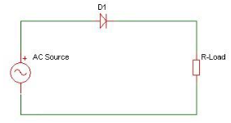

Penyearah adalah salah satu jenis rangkaian elektronika daya yang memiliki fungsi sebagai pengubah tegangan dengan sumber arus bolak-balik (AC) dimana memiliki gelombang dalam bentuk sinusoidal menjadi tegangan listrik arus searah dengan besar tertentu yang tetap atau bervariasi tergantung dengan kebutuhan dan pemakaiannya. Rangkaian penyearah minimal harus memiliki sisi sumber tegangan (input), sisi komponen pensaklaran, serta pembebanan. Penyearah tak terkendali menggunakan komponen pensaklaran (switching component) semikonduktor jenis dioda. Dengan digunakan dioda sebagai komponen pensaklaran pada penyearah ini maka tidak memungkinkan untuk menghasilkan tegangan luaran yang bervariasi, atau dengan kata lain penyearah jenis ini hanya menghasilkan tegangan keluaran yang besarnya tetap. Oleh karena itu, tegangan keluaran akan selalu bernilai tetap tergantung kepada besarnya amplitudo gelombang pada sisi tegangan bolak-balik sebagai sumber. Semakin besar amplitudo pada sisi tegangan masukan penyearah maka rangkaian penyearah akan menghasilkan tegangan luaran searah yang juga semakin besar.

1. Dioda

Dioda (diode) adalah komponen elektronika aktif yang terbuat dari bahan semikonduktor dan mempunyai fungsi untuk menghantarkan arus listrik ke satu arah tetapi menghambat arus listrik dari arah sebaliknya. Oleh karena itu, Dioda sering dipergunakan sebagai penyearah dalam Rangkaian Elektronika. Dioda pada umumnya mempunyai 2 Elektroda (terminal) yaitu Anoda (+) dan Katoda (-) dan memiliki prinsip kerja yang berdasarkan teknologi pertemuan p-n semikonduktor yaitu dapat mengalirkan arus dari sisi tipe-p (Anoda) menuju ke sisi tipe-n (Katoda) tetapi tidak dapat mengalirkan arus ke arah sebaliknya. Dioda semikonduktor hanya bisa melewati satu arus yang searah, pada saat dioda memperoleh arus akan maju satu arah (forward Bias). Karena di dalam dioda ada junction yaitu pertemuan konduktor antara tipe p dan tipe n. kondisi ini dapat dikatakan bahwa konduksi penghantar masih tergolong kecil. Sedangkan bila dioda diberi satu arah/bias mundur (Reverse bias) maka dioda tidak bekerja dan pada kondisi ini dioda mempunyai tahanan dalam yang tinggi sehingga arus sulit mengalir. Apabila dioda silicon dialiri arus AC, maka yang mangalir hanya satu arah saja sehingga arus output dioda berupa arus DC. Dari kondisi tersebut maka dioda hanya digunakan pada beberapa pemakaian saja antara lain sebagai Penyearah setengah gelombang (Half Wave Rectifier), penyearah gelombang penuh (Full Wave Rectifier) dll.

Dioda memiliki dua karakteristik, pertama adalah diode bias maju. Dioda di bias maju untuk memberikan tegangan luar menuju terminal dioda. Jika anoda(+) terhubung dengan kutup positif pada batere serta katoda(-) terhubung dengan kutub negatif pada batere maka akan mengakibatkan bias maju atau forward bias. Kedua adalah diode bisa mundur, diode bisa mundur yaitu ketika anoda(+) dihubungkan dengan kutup negatif dan katoda(-) dihubungan dengan kutup positif, sehingga jumlah arus yang mengalir pada rangkaian bias mundur akan lebih kecil. Pada bias mundur dioda, terdapat arus maju yang dihubungkan dengan batere yang memiliki tegangan tidak terlalu besar dan signifikan karena tidak mengalami peningkatan. Ketika terjadi proses reserve, dioda tidak bisa menghantarkan listrik karena nilai hambatannya besar. Dioda ini juga dianjurkan untuk tidak memiliki besar tegangan dan arus yang melebihi batas.

1. Penyearah Setengah Gelombang

Half Wave Rectifier atau Penyearah Setengah Gelombang merupakan penyearah yang paling sederhana karena hanya menggunakan 1 buah Dioda untuk menghambat sisi sinyal negatif dari gelombang AC dari Power supply dan melewatkan sisi sinyal positif. Sumber tegangan AC terdiri dari 2 sisi gelombang yakni sisi positif dan sisi negatif yang bolak-balik. Sisi positif gelombang dari arus AC yang masuk ke dioda akan menyebabkan dioda menjadi bias maju (Forward Bias) sehinggamelewatkannya, sedangkan sisi negatif gelombang arusAC yang masuk akan menjadikan dioda dalam posisi Reverse Bias (Bias Terbalik) sehingga menghambat sinyal negatif tersebut.Pada setengah gelombang kedua (lembah) yang bernilai negatif menyebabkan dioda dalam keadaan ‘reverse bias’ sehingga arus dan setengah gelombang kedua yang bernilai negatif ini tidak bisa melewati dioda. Keadaan ini terus berlanjut dan berulang sehingga menghasilkan bentuk keluaran gelombang seperti diperlihatkan pada Gambar 3.

Kurva ‘D1-anoda’ (biru) merupakan bentuk arus AC sebelum melewati dioda dan kurva ‘D1-katoda’ (merah) merupakan bentuk arus AC yang telah dirubah menjadi arus searah ketika melewati sebuah dioda.Pada gambar tersebut terlihat bahwa ketika gelombang masukan bernilai positif, arus dapat melewati dioda tetapi ketika gelombang masukan bernilai negatif, arus tidak dapat melewati dioda. Karena hanya setengah gelombang saja yang bisa di searah-kan, itu sebabnya mengapa disebut sebagai Penyearah setengah gelombang.Rangkaian penyearah setengah gelombang ini memiliki kelemahan pada kualitas arus DC yang dihasilkan. Arus DC rata-rata yang dihasilkan dari rangkaian ini hanya 0,318 dari arus maksimum-nya, jika dituliskan dalam persamaan matematika:

**IAV = 0,318 ∙ IMAX**

1. Langkah Praktikum

Melakukan Simulasi implementasi Fungsi Tegangan AC, trafo, Dioda beban. Melakukan pengukuran tegangan pada penyarah setengah gelombang. Pengukuran ini dilakukan dengan menggunakan tools simulator proteus.

* 1. Penyarah Setengah Gelombang

**Percobaan 1.**

Lakukan langkah percobaan 1 :

1. Buatlah rangkaian seperti gambar berikut menggunakan simulator Proteus.

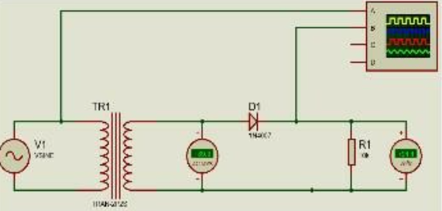

1. Set tegangan gelombang Input dengan tegangan 100 Vmax.

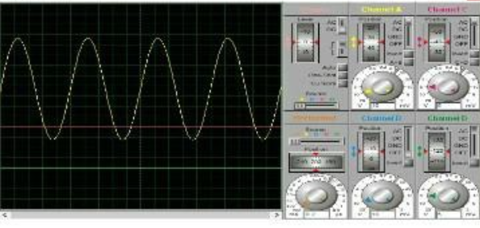

1. Set Bentuk Gelombang Keluaran.

Oscilloscope Result:
Results:
Vm
Vo
Irms
PIV Rating
Efficiency
Ac Peak Value
Form Factor
Ripple Factor
PDC
PAC
 

1. Jalankan simulasi tersebut, kemudian tuliskan hasil dari simulasi yang anda lihat, Hasil Pengukuran kedua multi meter digital dan bentuk Gelombang Vmax, Vrms dan vout.
2. Isi Tabel 1.

|  |  |  |  |
| --- | --- | --- | --- |
| Vmax (Input) | Vrms | V out | Bentuk gelombang |
| 80 v | 56.57 V | 25.46 V | Pulsa setengah siklus positif |
| 100 v | 70.71 V | 31.83 V | Pulsa setengah siklus positif |
| 150 v | 106.07 V | 47.75 V | Pulsa setengah siklus positif |

1. Silahkan lakukan perhitungan matematis dari rangkaian tersebut, Hitung berapa selisih antara teori dan praktek untuk tegangan input dan output.
2. Buatlah Analisa dan Kesimpulan sesuai dengan Format Laporan

**Percobaan 2**

Lakukan langkah percobaan 2 untuk Pembebanan RL. Tahap demi tahap sesuai Percobaan 1.

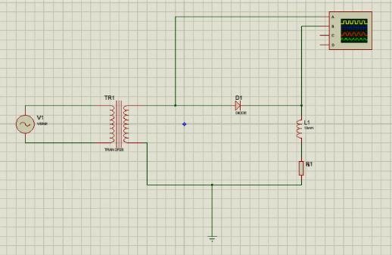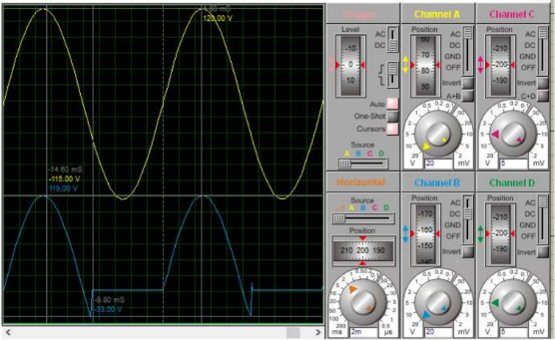

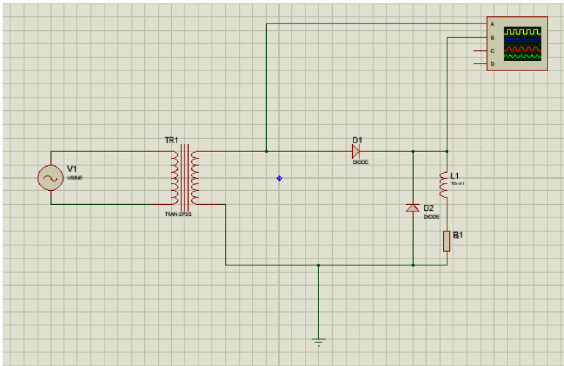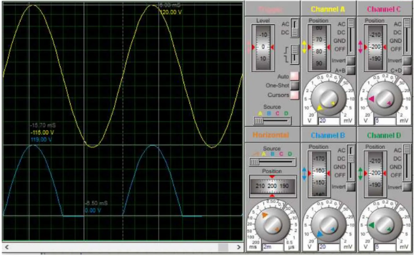

Percobaan pada proteus:

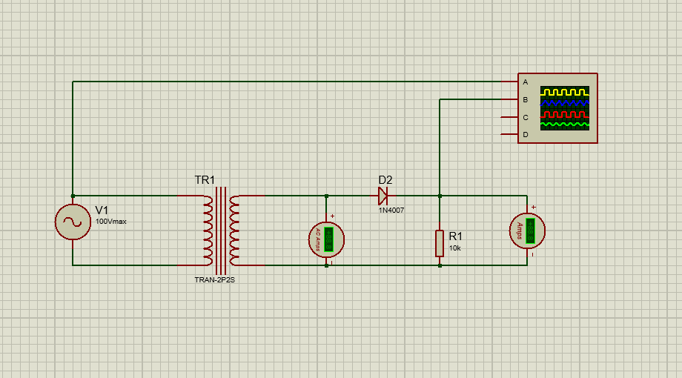

Penjelasan:

Rangkaian Penyearah Setengah Gelombang dengan Beban Resistif

Rangkaian ini merupakan salah satu jenis rangkaian penyearah listrik paling sederhana. Fungsinya adalah mengubah arus bolak-balik (AC) menjadi arus searah (DC). Mari kita bahas komponen-komponennya satu per satu:

* V1: Ini adalah sumber tegangan AC dengan nilai puncak 100V. Sumber ini memberikan energi listrik bolak-balik yang akan diubah menjadi DC.
* TR1: Ini adalah transformator. Transformator berfungsi untuk mengubah besar tegangan AC. Pada rangkaian ini, transformator kemungkinan digunakan untuk menurunkan tegangan dari sumber AC agar sesuai dengan komponen-komponen lainnya.
* D2: Ini adalah dioda, dalam hal ini menggunakan jenis 1N4007. Dioda berfungsi sebagai penyearah, hanya melewatkan arus listrik ke satu arah. Pada rangkaian ini, dioda akan hanya melewatkan setengah gelombang positif dari tegangan AC.
* R1: Ini adalah resistor dengan nilai 1kΩ. Resistor berfungsi sebagai beban, yaitu komponen yang akan menyerap daya listrik dari rangkaian. Pada rangkaian ini, resistor akan mengubah energi listrik menjadi energi panas.
* LED: LED (Light Emitting Diode) adalah komponen yang akan menyala ketika ada arus listrik mengalir melaluinya. LED ini berfungsi sebagai indikator bahwa rangkaian sedang bekerja.

Cara Kerja Rangkaian

* Tegangan AC dari sumber V1 masuk ke transformator TR1. Tegangan AC ini akan diubah menjadi tegangan AC dengan amplitudo yang berbeda oleh transformator.
* Tegangan AC dari sekunder transformator masuk ke dioda D2. Dioda hanya akan melewatkan setengah gelombang positif dari tegangan AC ini. Setengah gelombang negatif akan diblokir oleh dioda.
* Setengah gelombang positif yang telah diyearahkan oleh dioda kemudian mengalir melalui resistor R1. Arus listrik yang mengalir melalui resistor akan menyebabkan timbulnya tegangan jatuh pada resistor.
* Sebagian dari arus listrik yang mengalir melalui resistor juga akan mengalir melalui LED, menyebabkan LED menyala.

Karakteristik Output Rangkaian

* Tegangan Output: Tegangan output dari rangkaian ini adalah tegangan DC yang bergelombang (ripple). Nilai rata-rata dari tegangan output ini akan lebih kecil dibandingkan dengan nilai puncak tegangan AC input.
* Efisiensi: Efisiensi dari rangkaian penyearah setengah gelombang relatif rendah karena hanya setengah dari siklus tegangan AC yang dimanfaatkan.

Kelebihan dan Kekurangan

* Kelebihan: Rangkaian sederhana dan mudah dipahami.
* Kekurangan: Efisiensi rendah, ripple tegangan output besar, komponen yang digunakan relatif banyak.

Peningkatan Kinerja

Untuk meningkatkan kinerja dari rangkaian ini, dapat dilakukan beberapa hal seperti:

* Menggunakan penyearah gelombang penuh: Penyearah gelombang penuh dapat memanfaatkan seluruh siklus tegangan AC sehingga efisiensi lebih tinggi dan ripple tegangan output lebih kecil.
* Menambahkan filter: Filter dapat digunakan untuk mengurangi ripple tegangan output.

Aplikasi

Rangkaian penyearah setengah gelombang sederhana ini dapat digunakan pada berbagai aplikasi yang tidak memerlukan tegangan DC yang sangat stabil, seperti pengisian baterai kecil, rangkaian kontrol sederhana, dan lain sebagainya.